PEDIDO DE PROVIDÊNCIAS Nº 4367/2023
Conserto da tampa de boca de lobo no passeio público da Rua Antônio José Cavasotto, nº 77, no Bairro Ideal
Solicita-se, após os trâmites regimentais, que seja enviada cópia da presente proposição ao Poder Executivo, para que realize a seguinte providência:

Conserto da tampa de boca de lobo no passeio público da Rua Antônio José Cavasotto, nº 77, no Bairro Ideal

Novo Hamburgo, 27 de outubro de 2023.
Vereadora Lourdes Valim

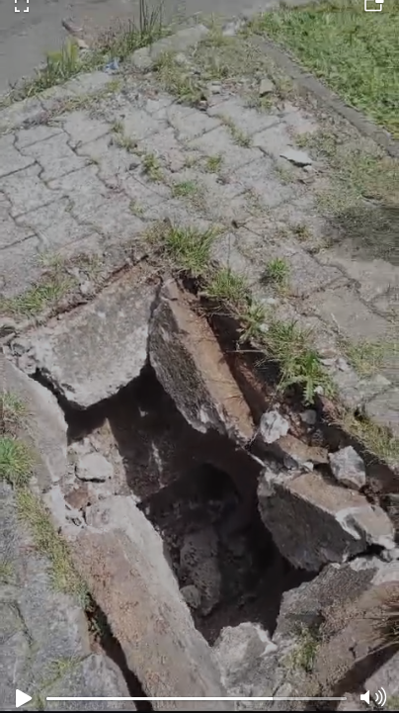

Obs.: Redação conforme original da autora.
/PS

